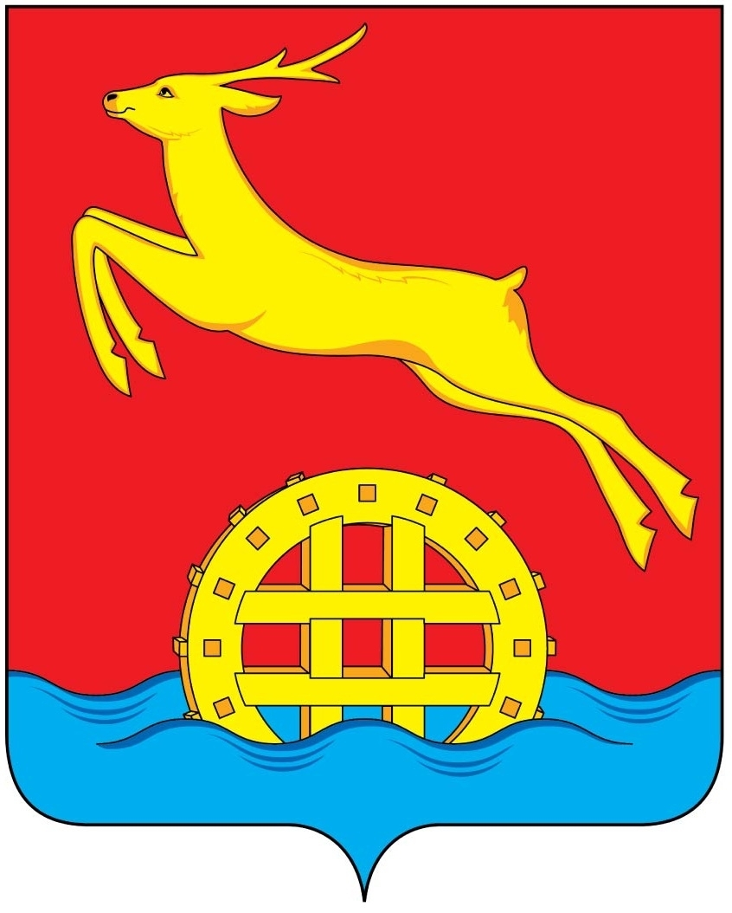

КРАСНОЯРСКИЙ КРАЙ

АДМИНИСТРАЦИЯ ИДРИНСКОГО РАЙОНА

**РАСПОРЯЖЕНИЕ**

* + 1. с. Идринское № 64- р

1.В целях приведения правовых актов администрации Идринского района в соответствие с действующим законодательством признать утратившим силу распоряжение администрации района от 14.07.2016 № 87-р «Об утверждении реестра пригородных и междугородних автобусных маршрутов муниципального образования Идринский район».

2. Опубликовать распоряжение на официальном сайте муниципального образования Идринский район в сети интернет ([www.idra-rayon.ru](http://www.idra-rayon.ru)).

3. Распоряжение вступает в силу со дня подписания.

Глава района Г.В. Безъязыкова